Pour le mardi 9 juin
Introduction au cours, points de repère, définitions et premières investigations
À lire et à préparer avant notre première séance mardi :

I. Le concept de « l’intersectionnalité » :
Éric Fassin et Mara Viveros Vigoya, « Intersectionnalité », dans Manuel indocile de sciences sociales pour des savoirs résistants (Paris : La Découverte, 2019), 515-526.
Quelques questions de réflexion :
Qu’est-ce que « l’intersectionnalité »
Qui et qu’est-ce qui a contribué à cette approche ?
Quelle est la réception de ces idées et ces champs d’investigation en France ?
Qu’est-ce que cela veut dire de travailler sur le sexe, le genre et la race en France aujourd’hui ?
II. Introductions à deux livres importants qui portent sur la race, le sexe et le genre à l’époque moderne, pour discerner quelques enjeux, approches et questions de départ de départ utiles :
Jean-Frédéric Schaub et Silvia Sebastiani, « Introduction : Une question de temps », dans Race et histoire dans les sociétés occidentales (XVe-XVIIe siècle) (Paris : Albin Michel, 2021), 7-17.
Elsa Dorlin, « Introduction » dans La matrice de la race : Généalogie sexuelle et coloniale de la Nation française (Paris : Éditions La Découverte, [2006] 2009), 11-16.
Quelques questions de réflexion:

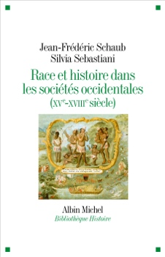
Comment Schaub et Sebastiani et Dorlin présentent-ils/elles leurs ouvrages ? Quels sont leurs buts et quelles approches adoptent-ils/elles ? Qu’est-ce qu’ils/elles ne font pas ? Comment se positionnent-ils/elles ?
Quelles idées clés aimeriez-vous retenir de ces introductions ? Lesquelles pourraient nous être utiles ?
Quels enjeux chaque introduction souligne-t-elle comme importants pour l’époque moderne ?
III. Quelques premiers points de repères par rapport à la médecine de l’époque moderne (anatomie, humeurs, correspondances) :
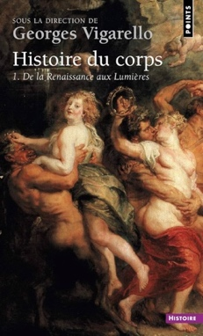
Roy Porter et Georges Vigarello, extraits de « Corps, santé et maladies », dans Histoire du corps, t. 1, De la Renaissance aux Lumières, éd. Georges Vigarello (Paris : Seuil, 2005), 335-346.
Questions de réflexion :
En quoi les débuts de l’anatomie marquent un tournant dans l’histoire de la médecine ? À quoi s’oppose-t-elle ? Quelle image Porter et Vigarello dépeignent-ils de la science de l’anatomie ?
Qu’est-ce que Porter et Vigarello suggère au début de leur chapitre par rapport à la relation entre les théories médicales et la classe et le sexe ?
Quels en sont les éléments clés de la façon dont la médecine du 16e et 17e siècles comprend le fonctionnement du corps humain, sa santé ou sa maladie ? D’où viennent ces idées ?
Quelles sont les quatre humeurs ? Quelles associations la théorie des humeurs fait-elle entre fluides, températures, systèmes du corps, dispositions, tempéraments…
Quelle est l’importance des fluides pour le médecin de l’époque dans sa façon d’appréhender le corps humain ? Comment diagnostiquaient-ils la maladie ?
Étant donné cette vision du corps, quelles sortes de traitements un médecin du 17e siècle ordonnerait-il ?
Quels sont les fonctions des « esprits » ou « esprits animaux/vitaux » ?
Quelles idées populaires et quelles idées religieuses participent à l’imaginaire de la santé de cette époque ?
Quelles sont les « correspondances » ou les « sympathies » ?
Quelles sont vos questions par rapport à ces systèmes et principes de base ?

